Тел. 8 (86333) 3-01-44, сот. 8 (902) 225-07-94
8-800-550-34-20 звонок по России бесплатный
E-mail: info@rfug.ru
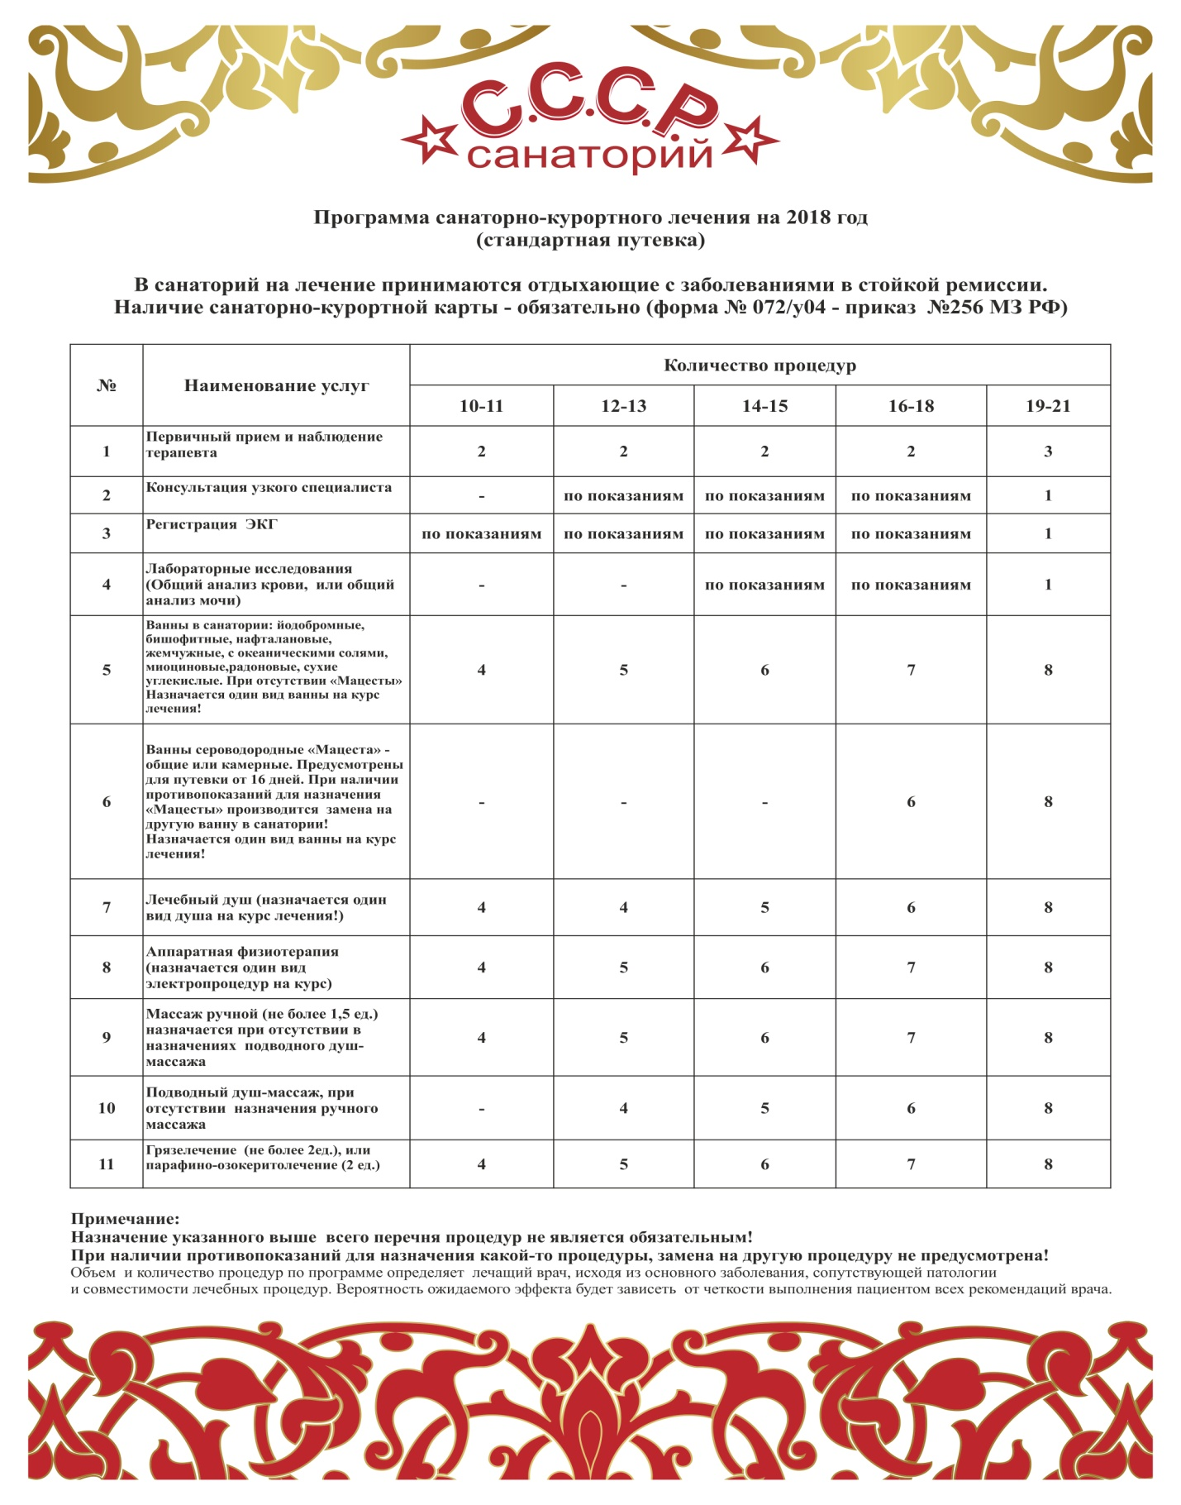

Тел. 8 (86333) 3-01-44, сот. 8 (902) 225-07-94
8-800-550-34-20 звонок по России бесплатный
E-mail: info@rfug.ru
